**VESTA建结构**

结构信息一般在支持材料中会给出，如图所示。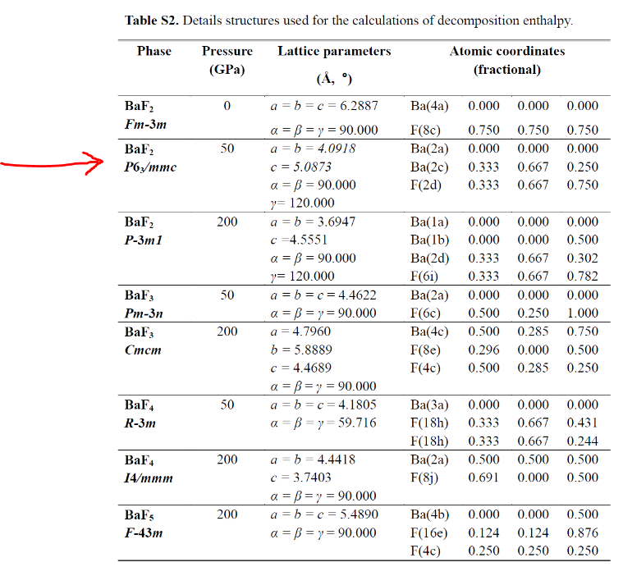

本文档以BaF2 *P*63/*mmc*为例构建文献中的结构。

首先打开File-New Structure

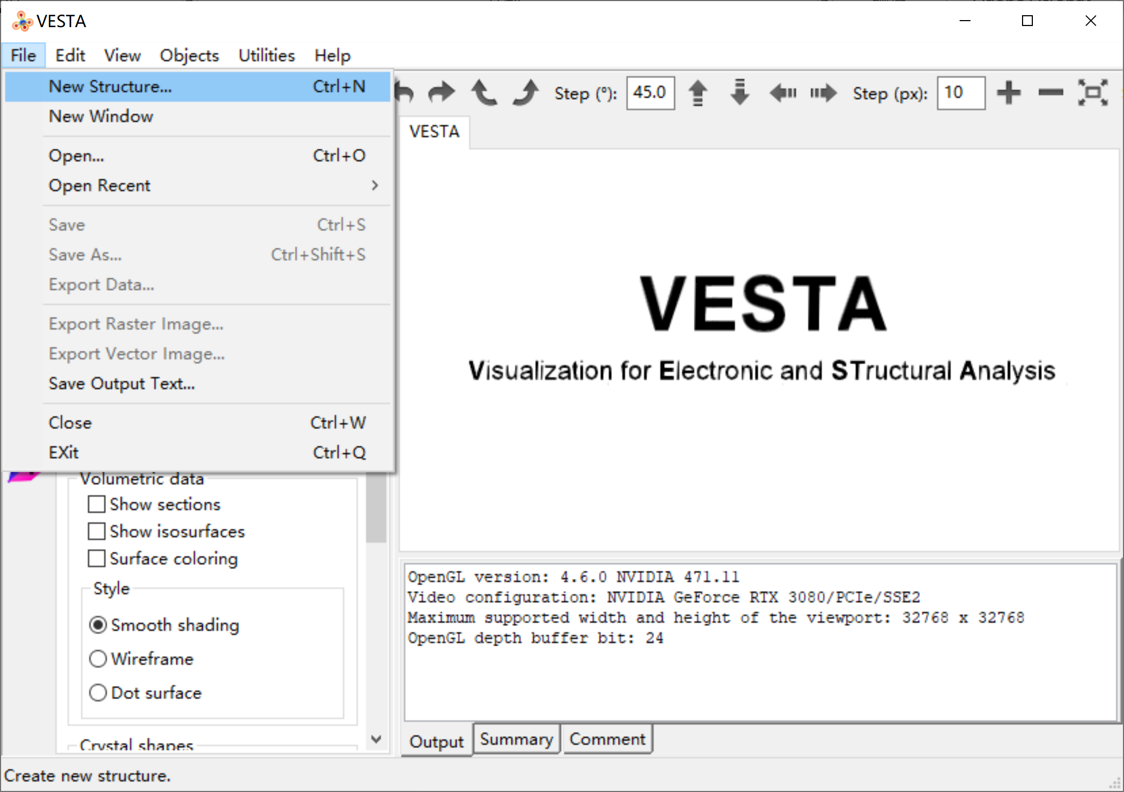

在划线位置修改结构名称

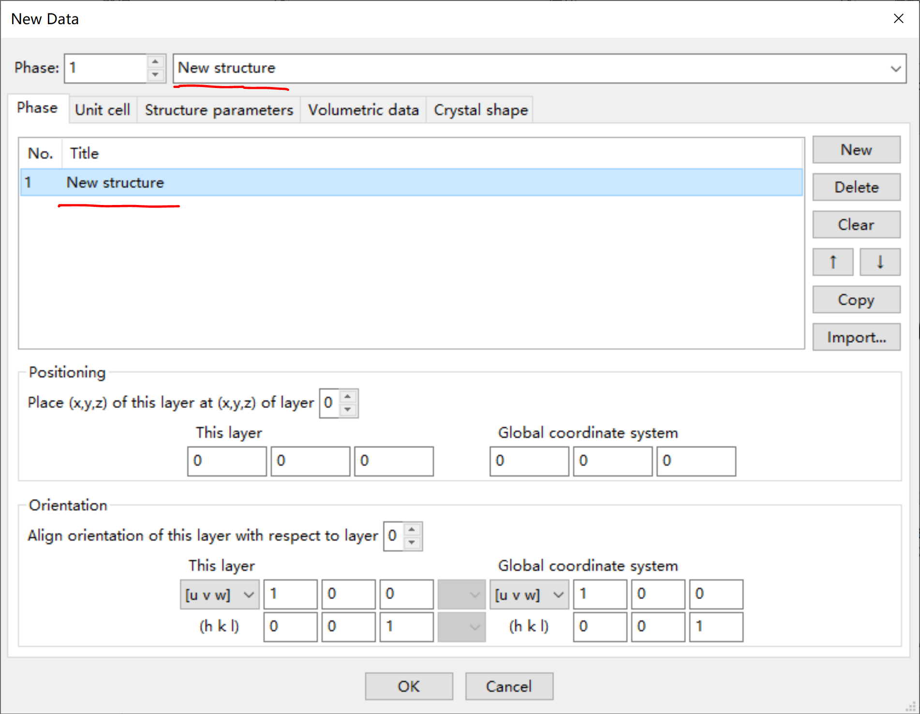下一步设置Unit cell

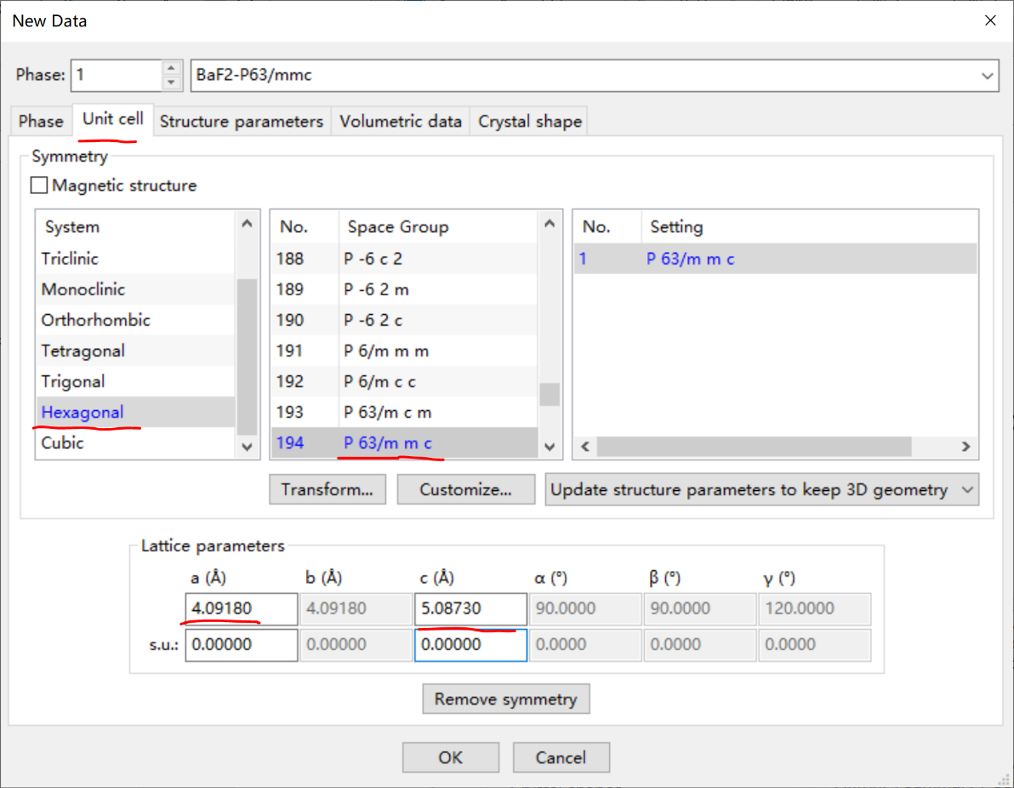首先选取文献中想要结构的对称性，然后设置晶格参数。（有些参数会根据你所选的对称性提前固定，只需要修改能修改的项目即可）

然后设置原子坐标

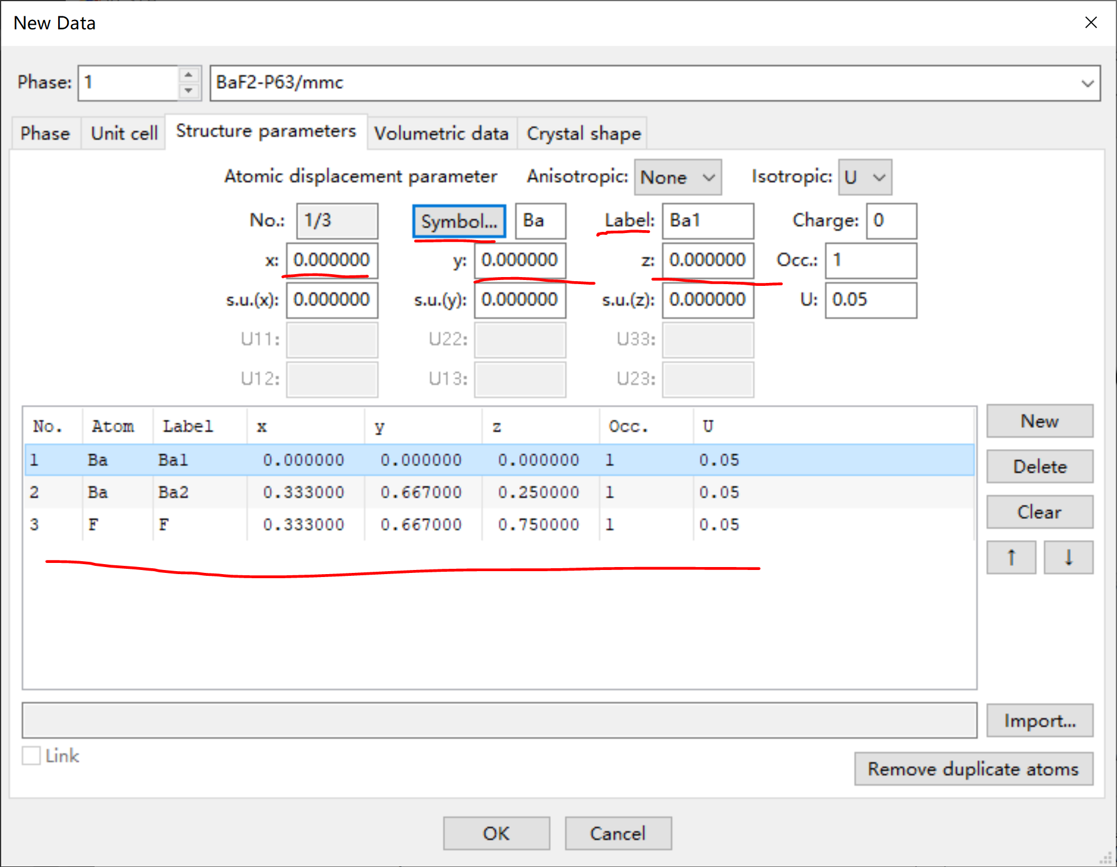

然后点选OK，完成结构创建。

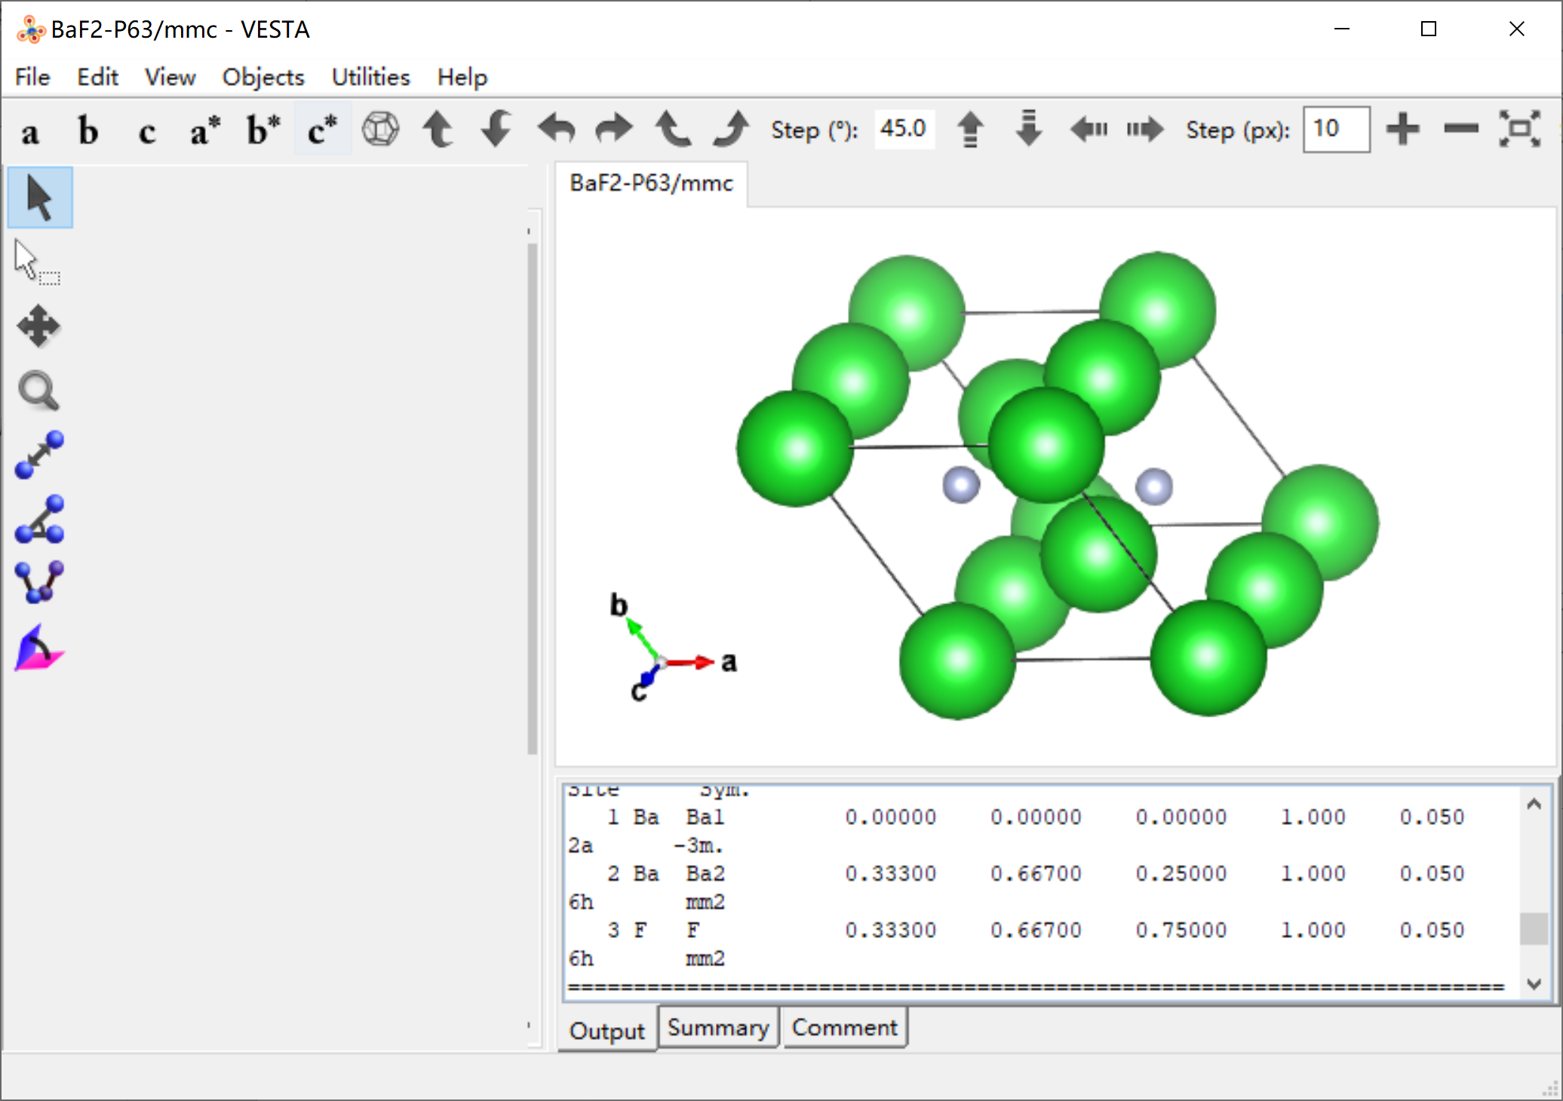

原子坐标平移：Edit-Edit Data-Unit Cell

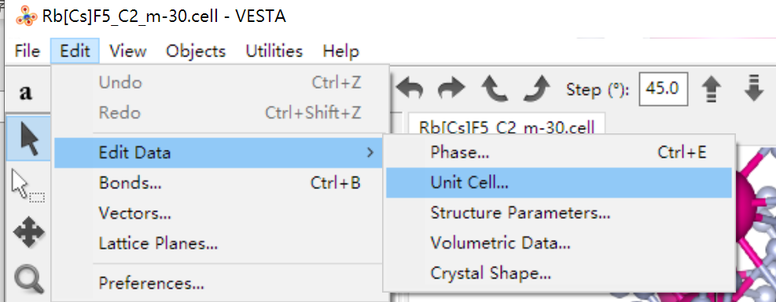

点选Transform, Origin shift p 可以平移原子位置，使Vesta中的球棍图更加美观。

